Szkoła Podstawowa im. T. Kościuszki

ul. Szkolna 1

Turowo 78

78-400 Turowo ( 94 713 74 72 sekretariat)

adres mailowy:  sekretariat@spturowo.com

**Wyprawka- oddział przedszkolny 5-latki PSZCZÓŁKI**

**rok szkolny 2024/25**

* Kapcie (podpisane imieniem i nazwiskiem dziecka)
* Ubranka na zmianę (dwa komplety) w podpisanym worku
* Chusteczki (3 kartoniki suchych higienicznych + 1 opakowanie nawilżanych)

**MATERIAŁY PAPIERNICZE DLA WSZYSTKICH PSZCZÓŁEK:**

* blok techniczny biały A4(MAŁY)
* blok techniczny kolorowy A4(MAŁY)
* blok techniczny kolorowy A3( DUŻY)
* grube kredki ołówkowe
* duża plastelina
* klej w sztyfcie magic 2x (TEN WIĘKSZY 20 GRAM) 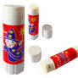
* klej magic 2x w tubce 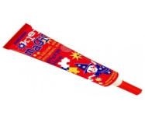
* dobry ołówek z gumką
* farby 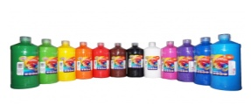 ( zbiórka po 10 zł na farby w butlach, w podpisanej kopercie nazwisko dziecka plus dopisek: farby)
* **MATERIAŁY PAPIERNICZE DLA NOWYCH DZIECI, KTÓRE DOJDĄ DO GRUPY W TYM ROKU SZKOLNYM (WYMIENIONE WYŻEJ PRZYBORY RÓWNIEŻ):**
* kubeczek do farb
* 3 pędzelki (cienki, średni i gruby)
* nożyczki z zaokrąglonym czubkiem

Proszę o włożenie artykułów papierniczych do dużej PODPISANEJ reklamówki lub worka.

**CENA PAKIETU KSIĄŻEK DLA PIĘCIOLATKA PODANA BĘDZIE WE WRZEŚNIU**

**\*Drodzy rodzice, jeśli Państwa dziecko posiada opinię z Poradni Psychologiczno-Pedagogicznej lub orzeczenie o niepełnosprawności, to bardzo proszę o dostarczenie dokumentu do Szkoły jak najszybciej, aby dziecko mogło od początku roku szkolnego uzyskać pomoc psychologiczno- pedagogiczną. (Jeśli czekają Państwo na wydanie opinii lub orzeczenia z Poradni PP, to proszę aby systematycznie dowiadywać się czy dokumenty dla Państwa dziecka są już przygotowane.)**

Wychowawca Marzena Nowik